Nové matné desky SaphirMatt: Odolné,
a přesto krásné

Praha, 5. června 2025

Společnost Electrolux přichází na trh s novými indukčními varnými deskami SaphirMatt, které propojují funkčnost a estetiku inspirovanou základními hodnotami švédské kultury. Jejich unikátní povrch si poradí se škrábanci i otisky prstů, zatímco moderní design skvěle zapadne do jakékoliv domácnosti. K dispozici je také model s integrovaným odsavačem, který zajistí svěží vzduch během vaření a poskytne vám svobodu při plánování kuchyňského prostoru.

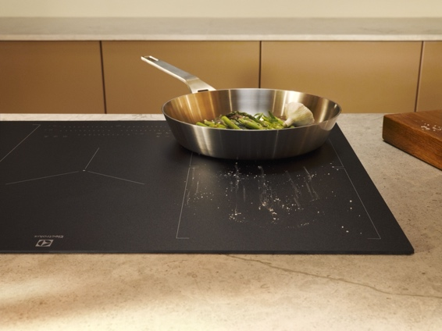
Nový design a žádné poškození
Varné desky zaujmou novým odvážným vzhledem – jejich design je ovlivněn hlubokým respektem ke švédským kořenům a klade důraz na jednoduchost, praktičnost a úctu k přírodě. Pyšní se matným provedením, které přináší řadu jedinečných výhod. Oproti lesklému povrchu jsou desky vysoce odolné proti škrábancům, takže se nemusíte bát každodenního používání – povrch zůstane krásný i při intenzivním vaření. Standardní model je navíc odolný proti otiskům prstů, tudíž vypadá i při náročném provozu stále jako nový.

Unikátní design pro každou domácnost
Varné desky působí v kuchyni mimořádně elegantním dojmem. Disponují hladkým povrchem, jenž neodráží tolik světla, takže jsou vizuálně méně nápadné a zároveň působí nadčasově. Díky sofistikovanému decentnímu designu navíc skvěle zapadnou do každého interiéru a dokonale podtrhnou atmosféru vaší domácnosti.

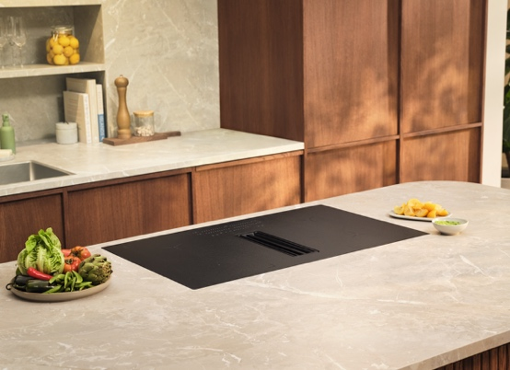
Čistý vzduch díky integrovanému odsavači
Pokud toužíte po větší volnosti v kuchyni
a útulném prostředí bez nepříjemných pachů, rádi uslyšíte, že varnou desku si lze pořídit
i s integrovaným odsavačem par. Během vaření se odsavač automaticky přizpůsobuje nastavenému výkonu varné desky a po skončení příprav krásně osvěží vzduch
v místnosti. Kuchyň si navíc můžete navrhnout zcela podle svých vlastních představ – bez kompromisů a prostorových omezení.

Více na www.electrolux.cz, newsroom Electrolux Česká republika nebo newsroom.doblogoo.cz

Electrolux Group je přední světová společnost vyrábějící spotřebiče, která již více než 100 let formuje bydlení k lepšímu. Znovu objevujeme chuť, péči a pohodu pro miliony lidí a vždy se snažíme být v čele udržitelnosti prostřednictvím našich řešení a činností. V rámci naší skupiny předních značek spotřebičů, včetně Electrolux, AEG a Frigidaire, prodáváme výrobky pro domácnost na přibližně 120 trzích ročně. V roce 2024 dosáhla společnost Electrolux Group obratu 136 miliard SEK a zaměstnávala 41 000 lidí po celém světě.

